## Thông tin các bảng

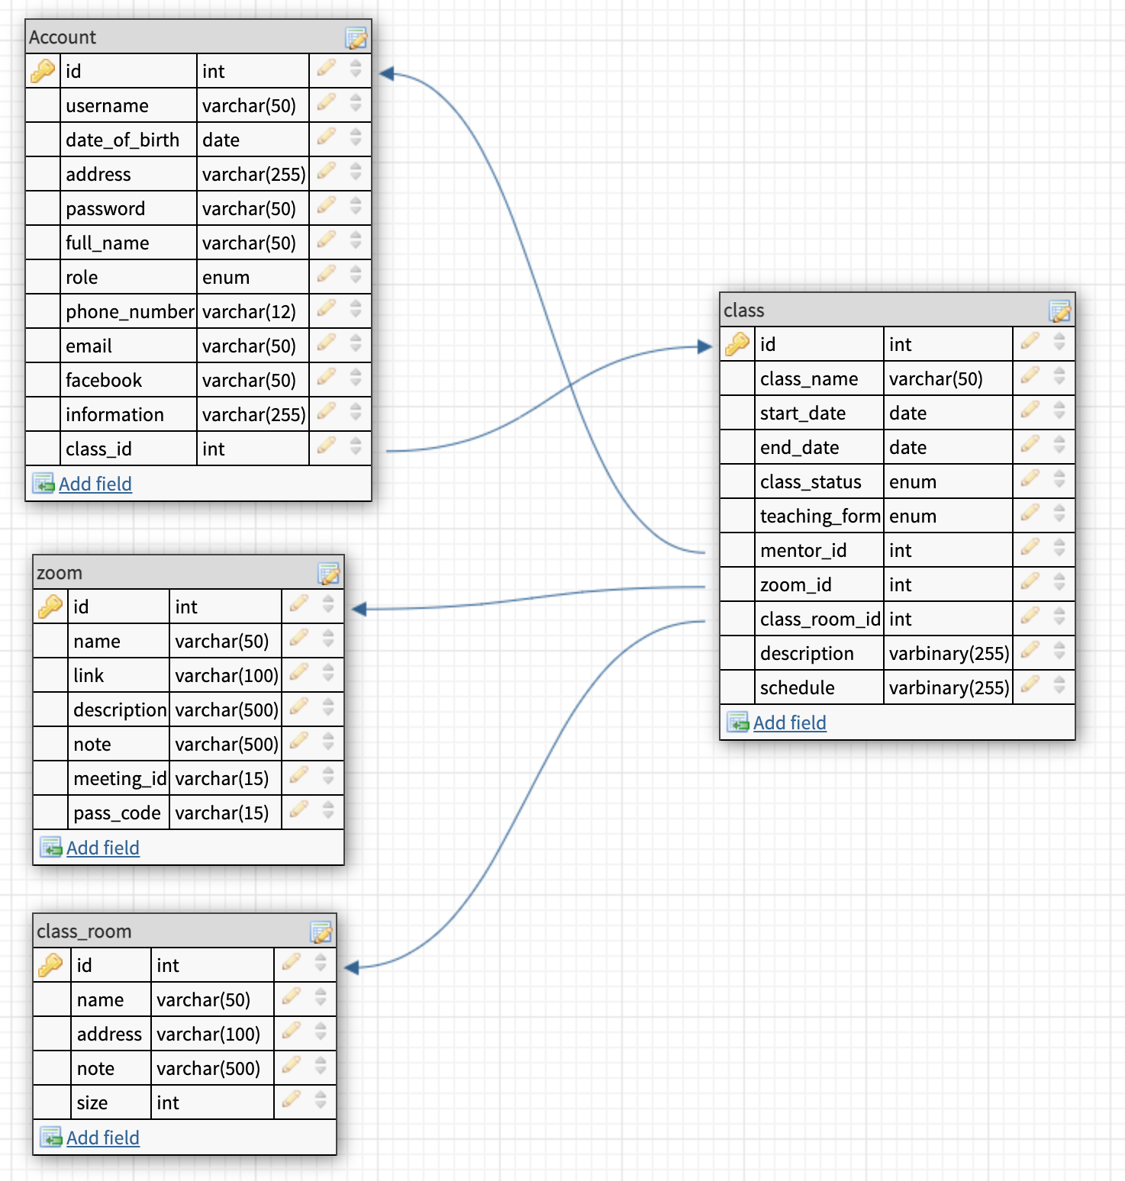

* Link file sql:
* Create table: <https://drive.google.com/file/d/1zfWBLxQxVGQ40yK-ghcRFWNJFFfF6pNz/view?usp=sharing>
* insert data: <https://drive.google.com/file/d/1eDhbxExFGXU3yNKG5DPJM3BEftj2R1N4/view?usp=sharing>

## Các chức năng và màn hình

### 2.1 Chức năng login và đăng ký

* Nguồn tham khảo code html form login: <https://www.niemvuilaptrinh.com/article/31-vi-du-login-form-cho-website>

### 

* Sau khi login xong thì chuyển hướng trang tới trang chủ.

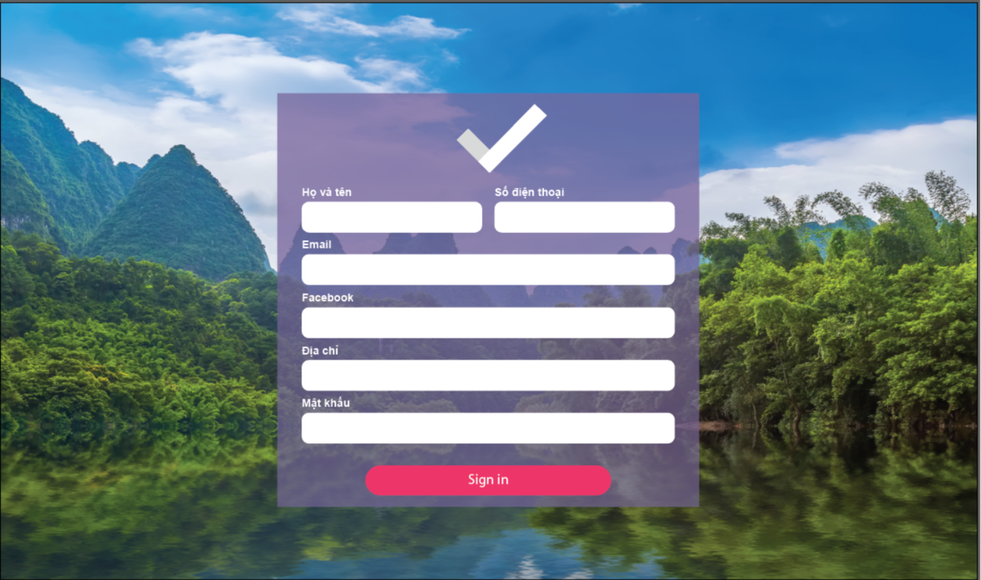

* Chức năng đăng ký: Sau khi đăng ký thì role của account mặc định là STUDENT

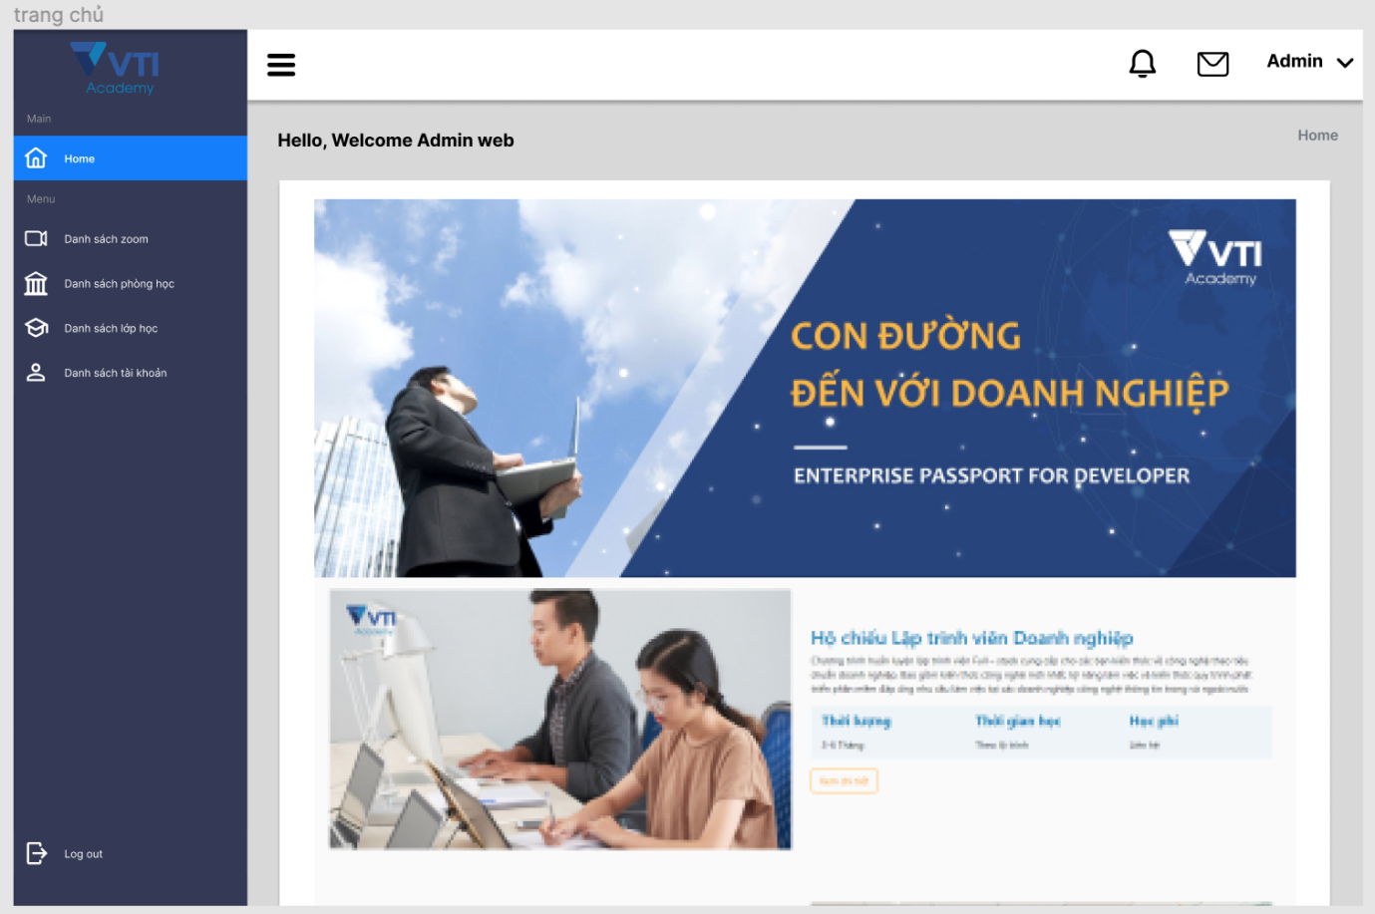

*Trang chủ*

### 2.2 Chức năng danh sách, thêm, sửa, xóa Zoom:

* Danh sách + filter zoom

### 

* Màn hình thêm mới zoom:

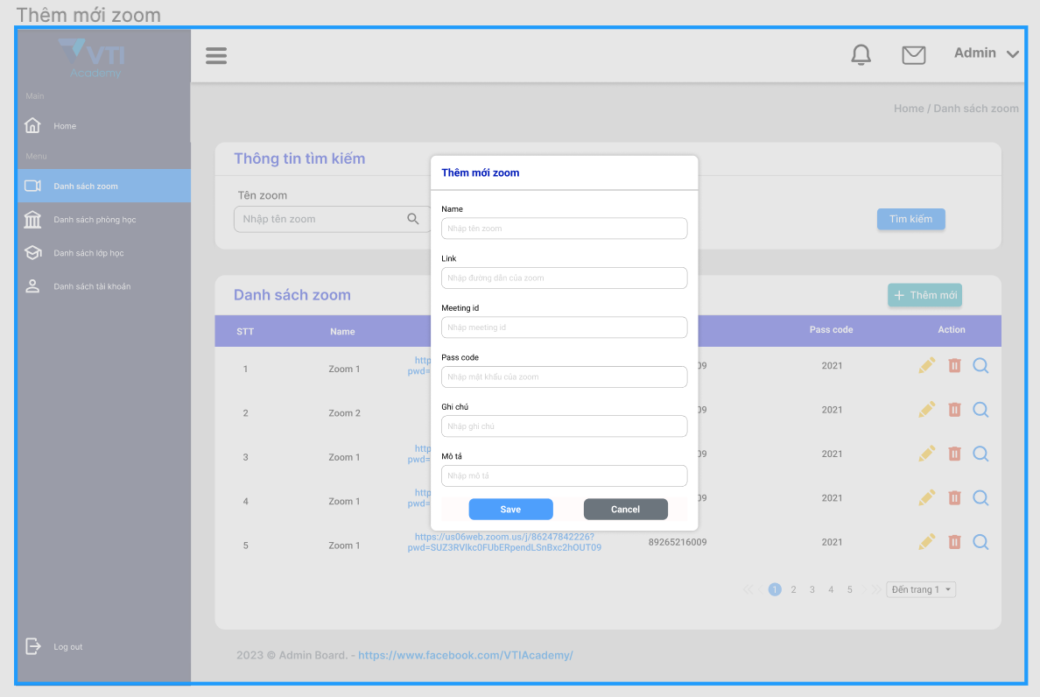

* Màn hình chỉnh sửa zoom:

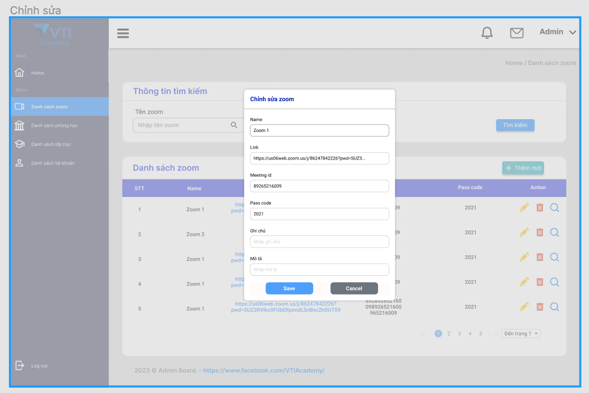

* Màn hình danh sách lớp sử dụng zoom ( khi bấm vào kính lúp ở danh sách )

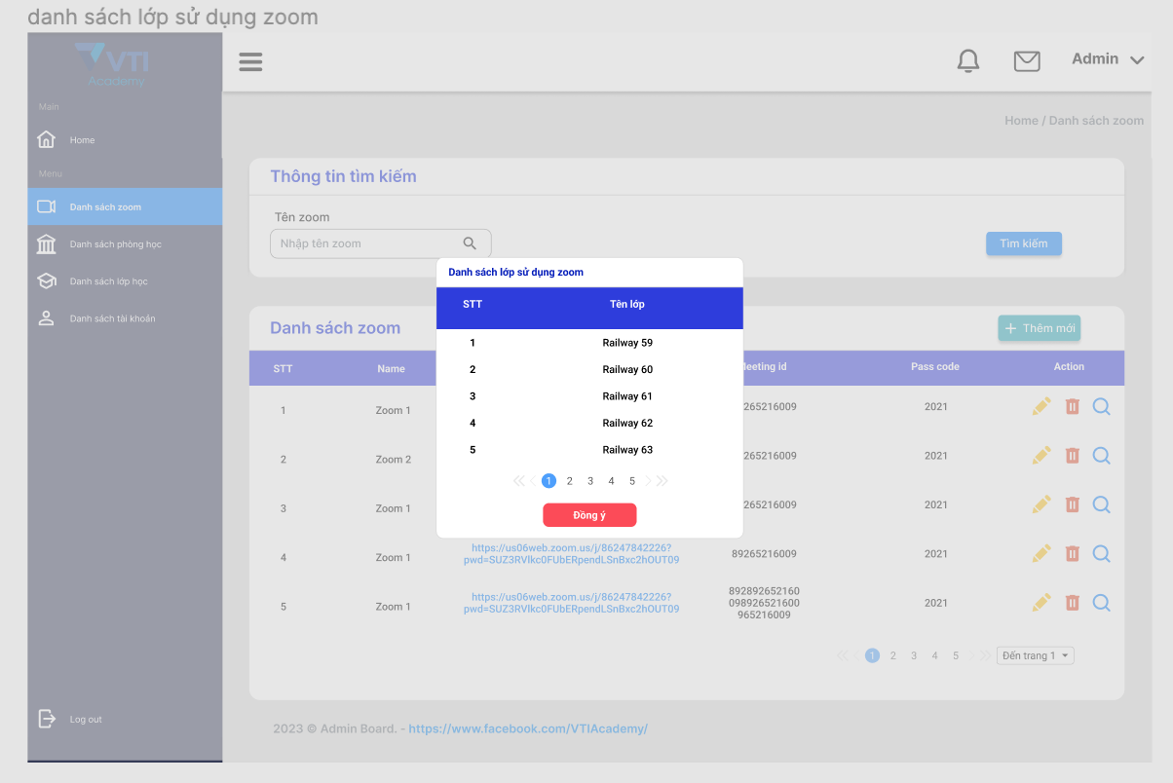

### 2.3 Chức năng danh sách, thêm sửa xóa phòng học

* Màn hình danh sách phòng học:

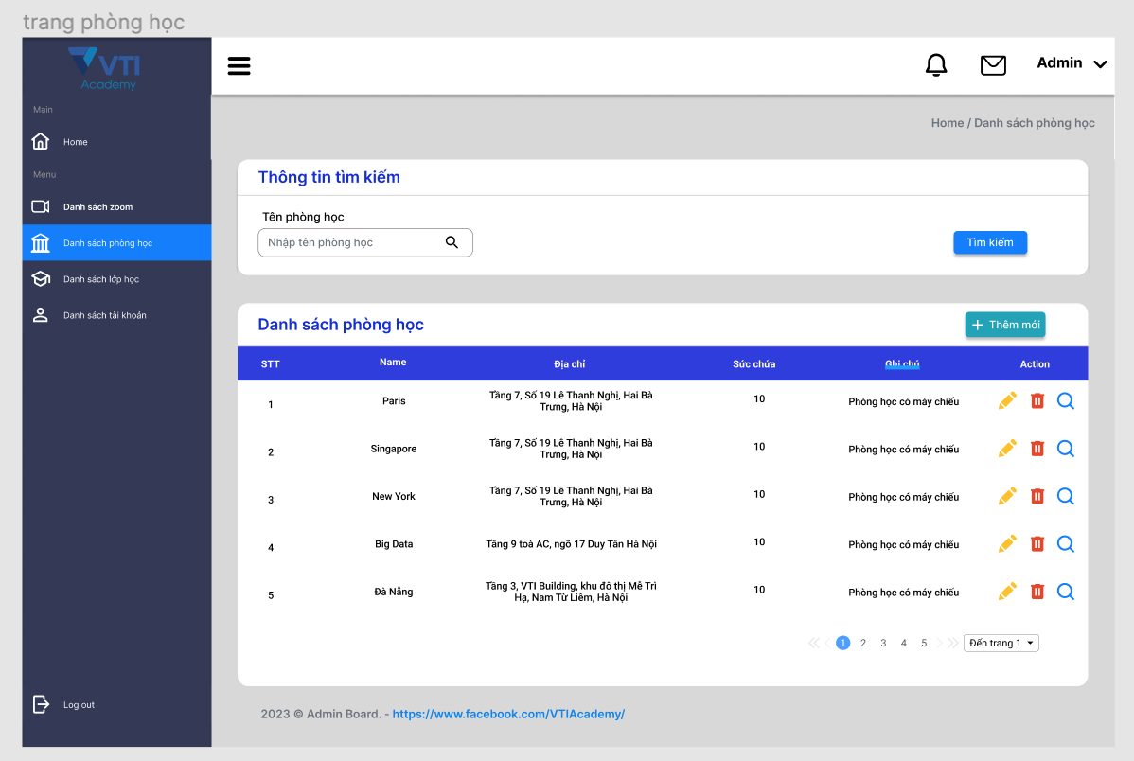

* Màn hình thêm mới phòng học:

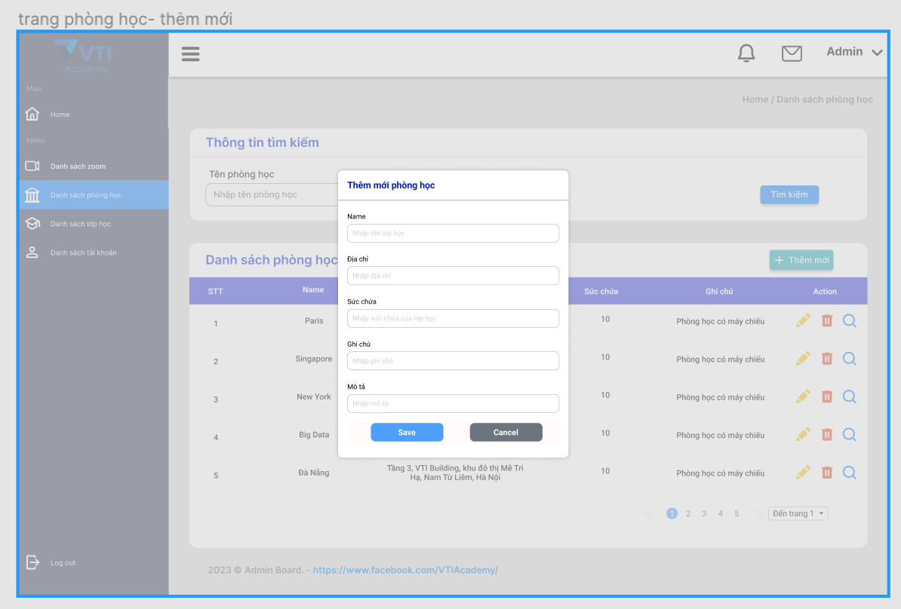

* Màn hình chỉnh sửa phòng học:

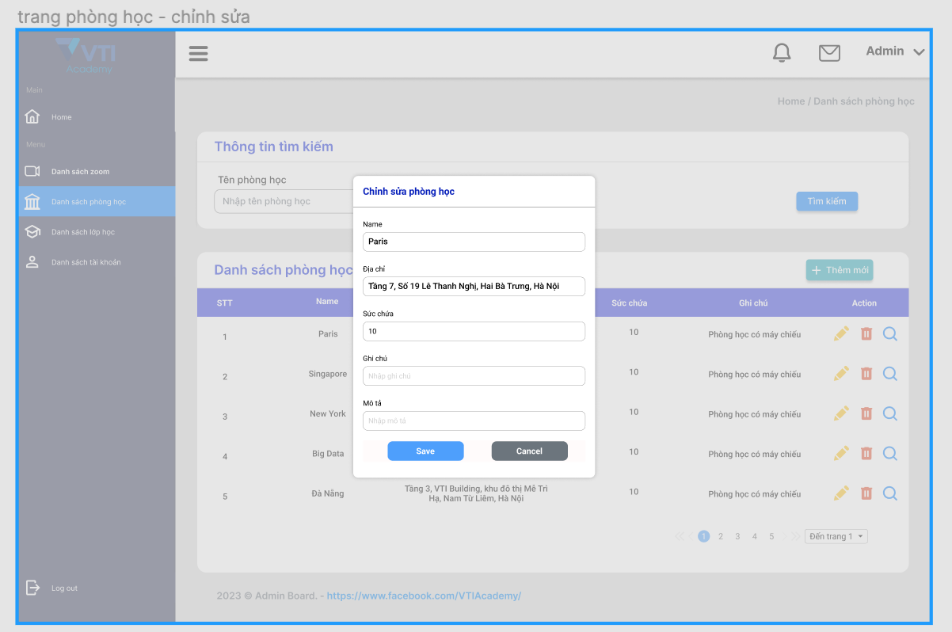

* Màn hình xem danh sách lớp học sử dụng phòng:

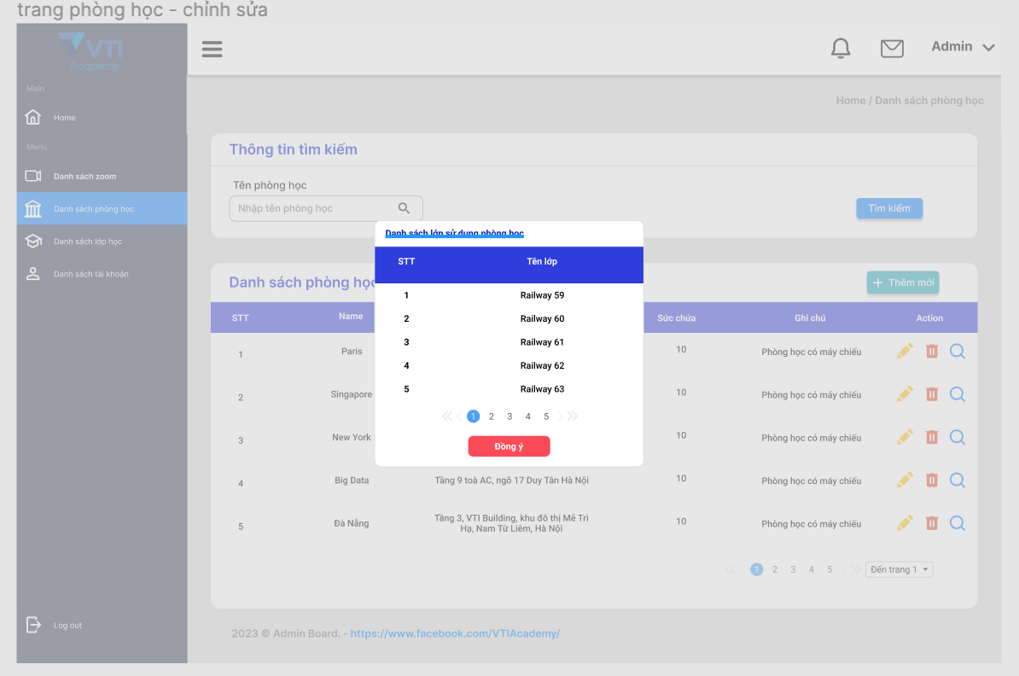

### 2.4 Chức năng danh sách, thêm sửa xóa lớp học

* Màn hình danh sách + filter lớp học:

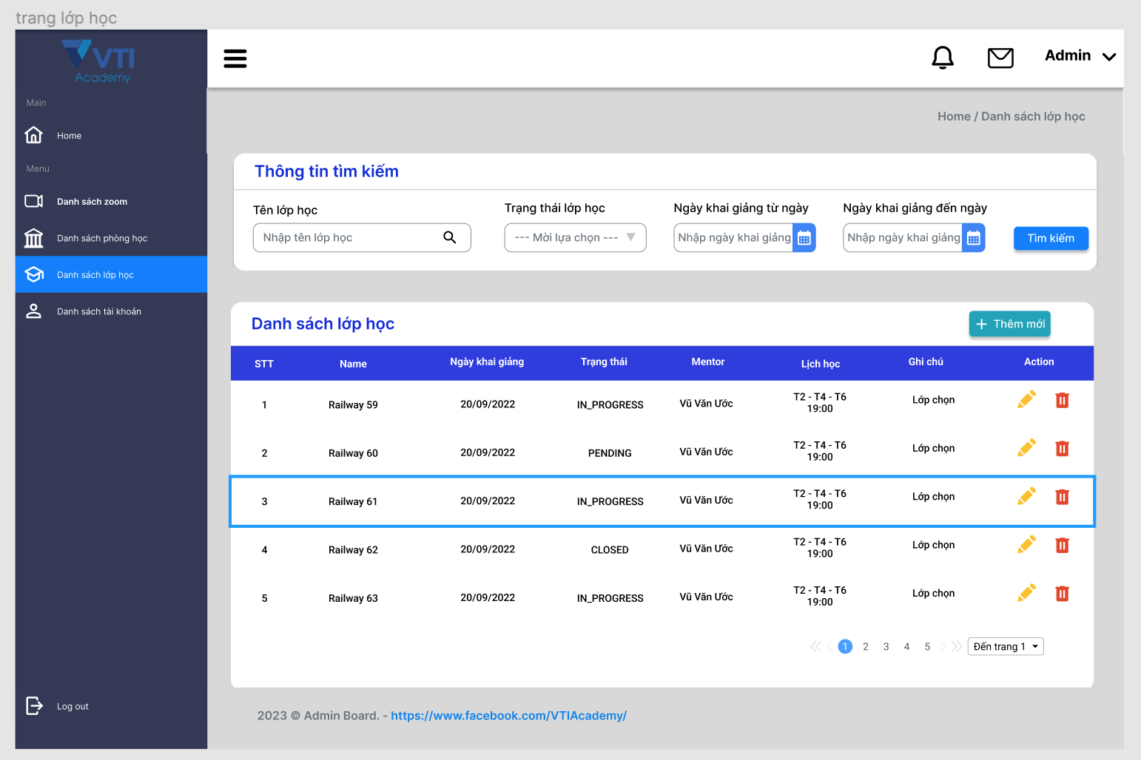

* Màn hình thêm mới và chỉnh sửa lớp học:

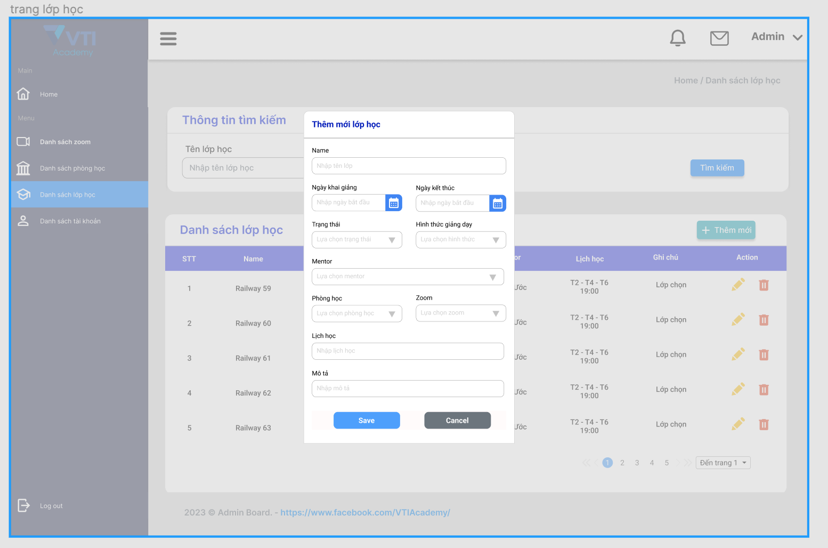

### 2.5 Chức năng danh sách, thêm sửa xóa tài khoản

* Màn hình danh sách + filter tài khoản ( ô input sẽ tìm kiếm được theo username, fullName, email):

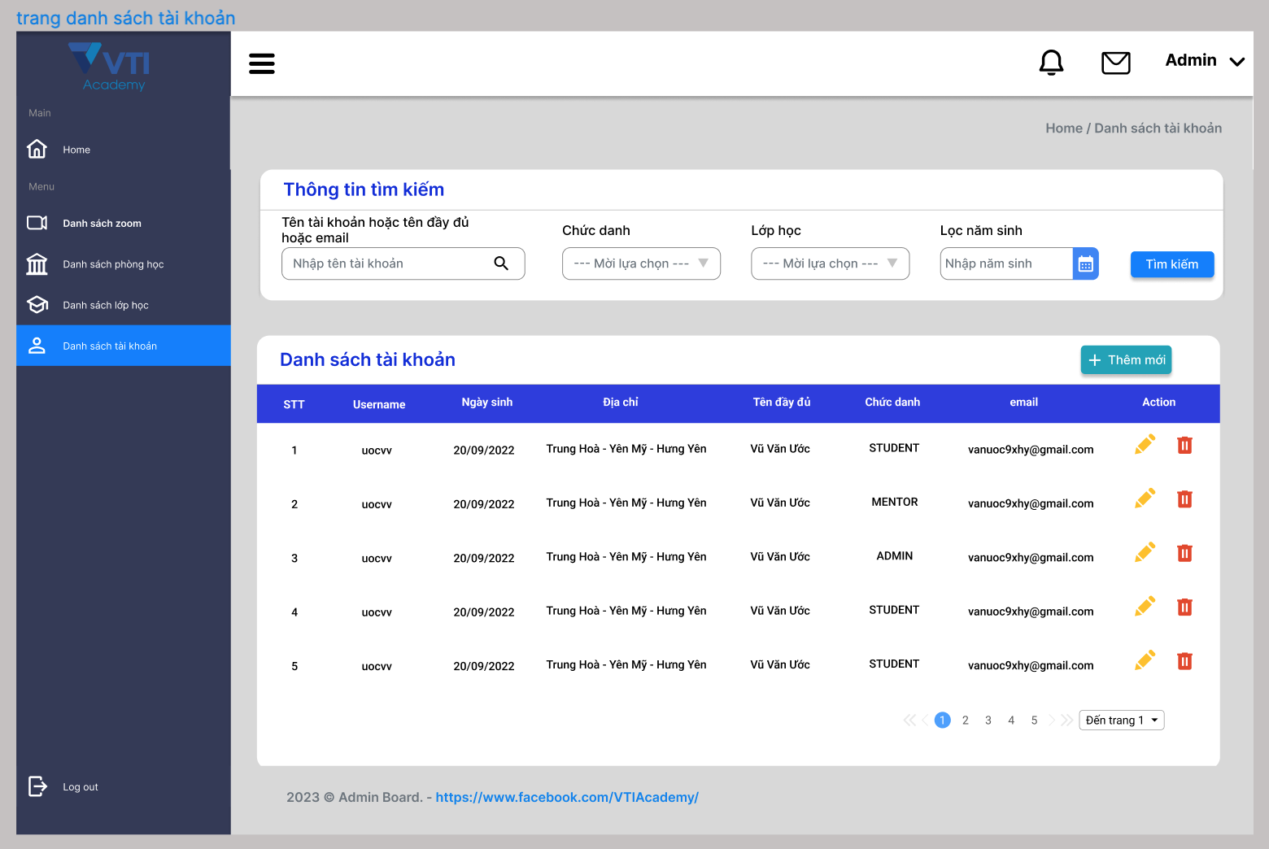

* Chức năng thêm mới tài khoản ( chức năng này chỉ ADMIN mới có quyèn thêm mới, mật khẩu mặc định là 123456 )

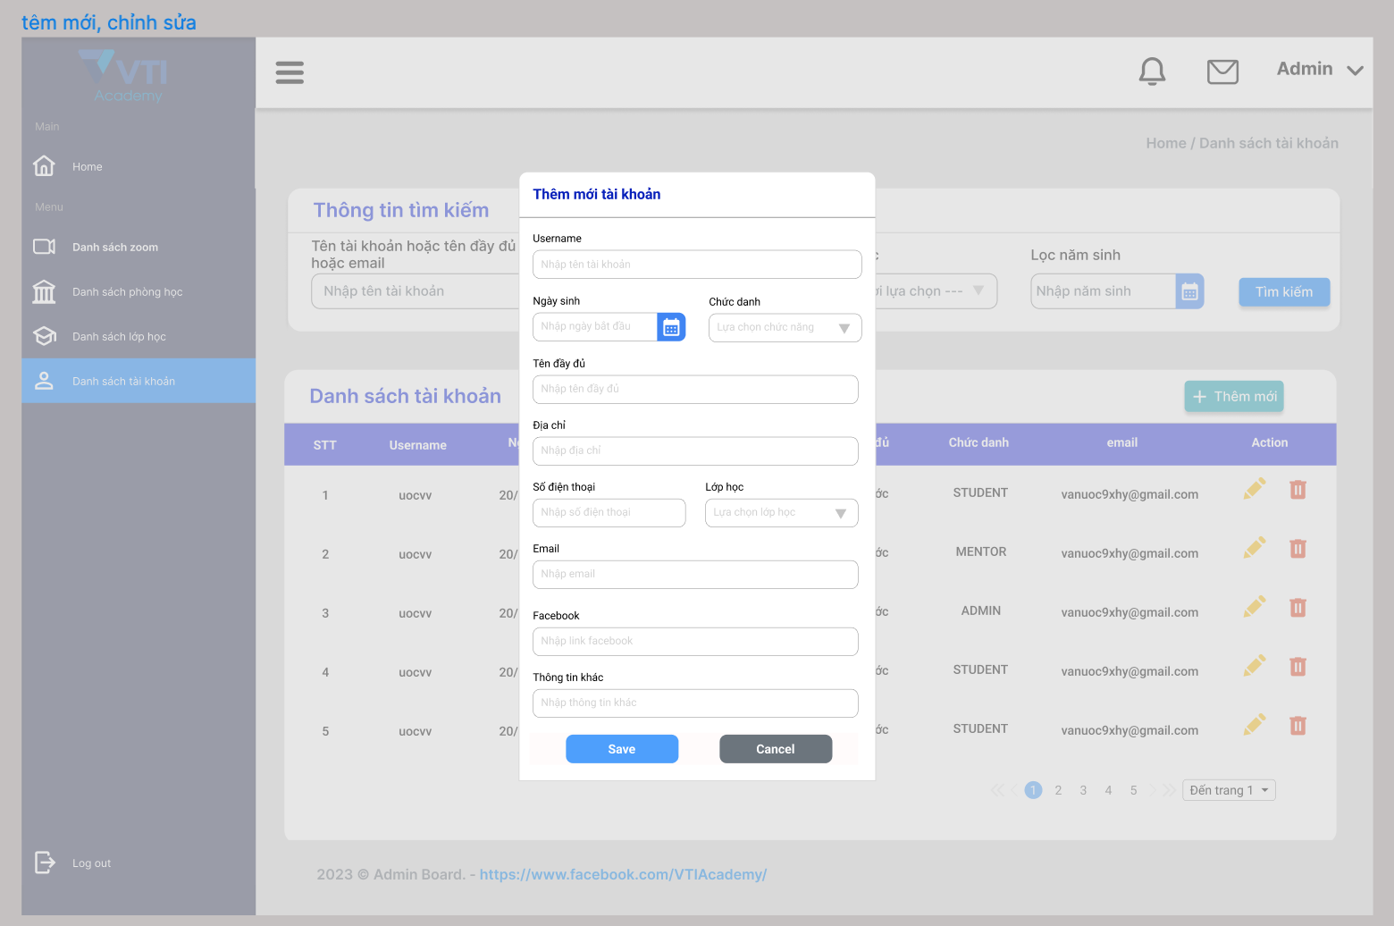

* Chức năng chỉnh sửa ( chỉ những user là ADMIN mới có quyền chỉnh sửa user, ko được chỉnh sửa username )

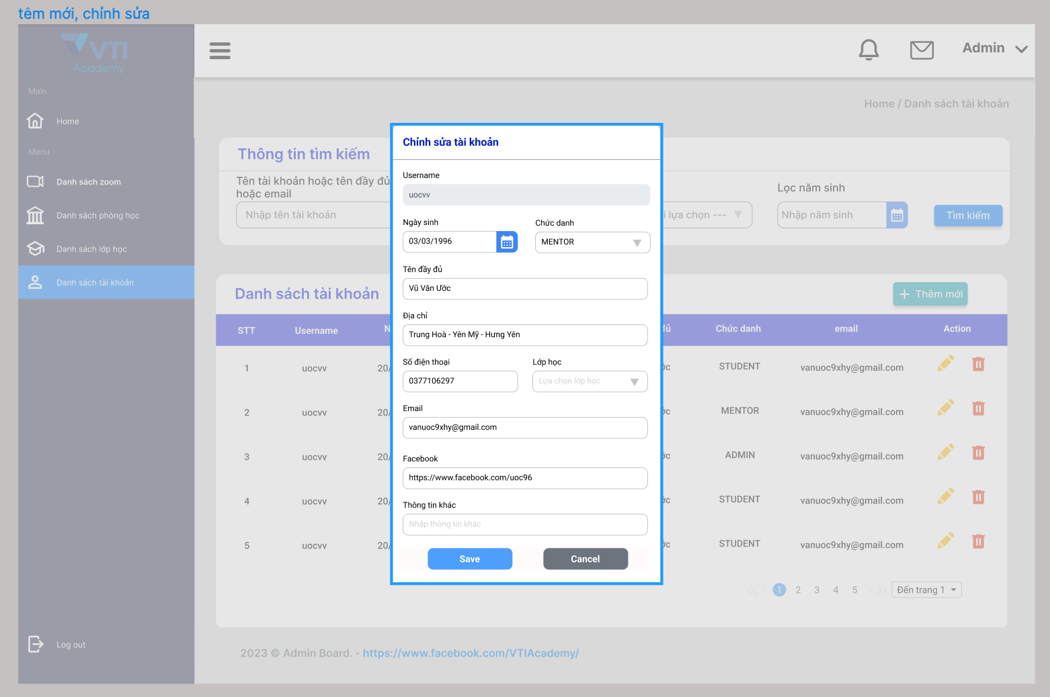

### 2.6 Chức năng nâng cao

* Reset lại password ( về 123456, chức năng chỉ dành cho ADMIN )
* Chức năng thay đổi password